Σύστημα Ηλεκτρονικής Έκδοσης Αποδεικτικών Ναυτικής Ικανότητας και Endorsement Ναυτικών
Περιγραφή και εγχειρίδιο συστήματος

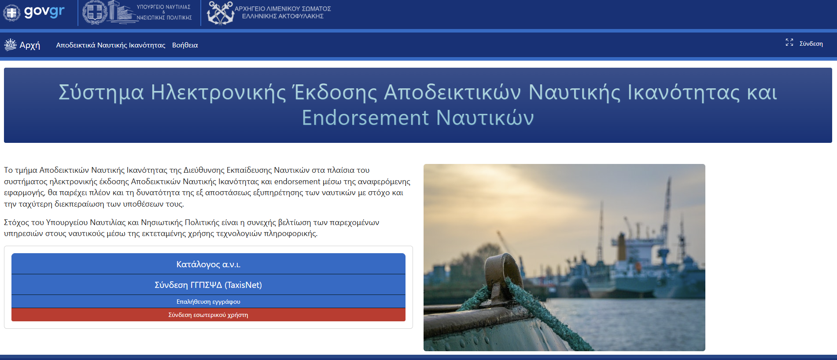

Περιεχόμενα
Εισαγωγή 3
Γενικά για το ΠΣ 3
Είδη χρηστών 4
Κωδικοποίηση α.ν.ι. 4
Χαρακτηριστικά 5
Απαιτείται το πρωτότυπο 5
Βεβαίωση ΔΝΕΡ πειθαρχικά 5
Πιστοποιητικό στρατολογικής κατάστασης 5
Απολυτήριο δημοτικού/γυμνασίου/λυκείου 5
Έλεγχος ποινικού μητρώου 5
ΑΝΥΕ / ΥΕΑΝΕΘ 5
Ειδικό σχολείο 6
Γραπτές / προφορικές εξετάσεις 6
Παράβολα ΕΔΕΝ 6
Επεξεργασία κωδικοποίησης 10
Γενικές οδηγίες 10
Οδηγίες προς χειριστές ΔΝΕΡ 11
Οδηγίες προς χειριστές ΔΕΚΝ 11
Οδηγίες προς διαχειριστές ΔΕΚΝ 14
Διαχείριση α.ν.ι 14
Ημερομηνίες εξετάσεων ΑΝΥΕ/ΥΕΑΝΕΘ 15
Κατάλογος e-παράβολο 15
Χειρισμός άλλων αιτήσεων 15
Χειρισμός ενστάσεων 15
Διαλειτουργικότητα ΠΣ 15
Πρόσβαση στη δοκιμαστική έκδοση 16

Εισαγωγή
Το Σύστημα Ηλεκτρονικής Έκδοσης Αποδεικτικών Ναυτικής Ικανότητας και Endorsement Ναυτικών είναι ένα ολοκληρωμένο πληροφοριακό σύστημα (στο εξής ΠΣ) του οποίο ο σκοπός είναι η κατάθεση αιτήσεων από ναυτικούς για Αποδεικτικά Ναυτικής Ικανότητας (στο εξής α.ν.ι.) από τους ναυτικούς καθώς και η διεκπεραίωση της αίτησης τους από τους αρμόδιους χειριστές χωρίς να απαιτείται η φυσική παρουσία του ναυτικού εκτός από τα σημεία τα οποία είναι απολύτως απαραίτητη.
Η υποβολή των δικαιολογητικών του ναυτικού, η επικοινωνία με το ναυτικό για τυχόν διορθώσεις / προσθήκες στην αίτησή του, η δημιουργία και διαβίβαση τυχόν παραπεμπτικών που απαιτούνται καθώς και η πληρωμή όλων των παράβολων θα γίνονται μέσω του ΠΣ. Η φυσική παρουσία του ναυτικού απαιτείται μόνο για την παραλαβή του νέο α.ν.ι. ή τη θεώρηση ενός υπάρχοντος α.ν.ι. Η συγκεκριμένη ενέργεια θα είναι ουσιαστικά άμεση διότι το α.ν.ι. θα είναι έτοιμο από πριν και ο ναυτικός απλώς θα το παραλαμβάνει.

Γενικά για το ΠΣ
Λόγω του πολύ μεγάλου αριθμού διαφορετικών α.ν.ι. που υπάρχουν καθώς και των διαφορετικών ενεργειών που μπορεί να γίνουν για κάθε α.ν.ι. (Έκδοση, Θεώρηση, Προσθήκη δικαιωμάτων, Endorsement) το ΠΣ έχει υλοποιηθεί με τρόπο ώστε να είναι εύκολα επεκτάσιμο και παραμετροποιήσιμο ακόμα και από χειριστές που δεν έχουν τεχνικές γνώσεις.
Η βασική ιδέα είναι ότι σε όλες τις περιπτώσεις των αιτήσεων θα ακολουθείται μια βασική ροή η οποία και θα τροποποιείται ανάλογα με το είδος του α.ν.ι. και την ενέργεια που αφορά η αίτηση. Η βασική ροή είναι η εξής:
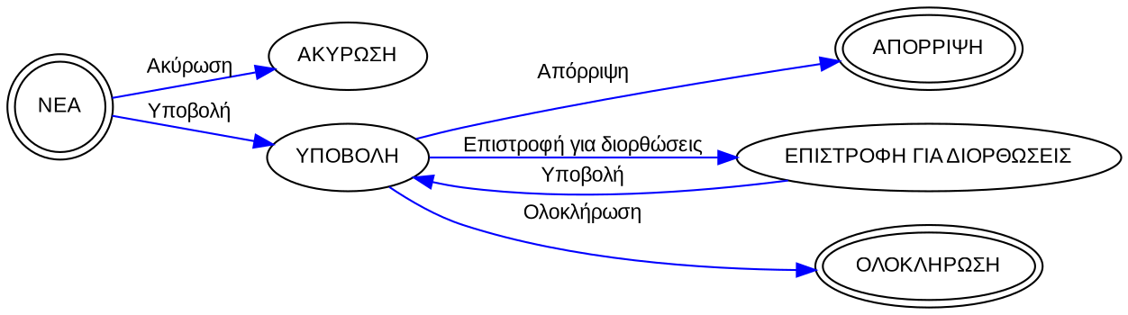
Ο ενδιαφερόμενος, αφού συνδεθεί με το TaxisNet επιλέγει το είδος του α.ν.ι και την ενέργεια που θέλει και εισάγει μερικά βασικά στοιχεία (πχ ΑΜΗΝΑ και ΜΕΘ). Στη συνέχεια η διαδικασία ξεκινά και βρίσκεται σε κατάσταση ΝΕΑ. Ο ναυτικός επισυνάπτει τα δικαιολογητικά και όταν τελειώσει υποβάλει την αίτηση οπότε η κατάσταση θα γίνει ΥΠΟΒΟΛΗ. Στο σημείο αυτό ο αρμόδιος χειριστής εξετάζει την αίτηση και μπορεί είτε να τη επιστρέψει για διορθώσεις, οπότε ο ναυτικός θα διορθώσει κάποια στοιχεία και θα την υποβάλλει ξανά, είτε να την απορρίψει σε περίπτωση που υπάρχει κάποιο σφάλμα που δε διορθώνεται (κατάσταση ΑΠΟΡΡΙΨΗ) είτε να ολοκληρώσει την αίτηση (κατάσταση ΟΛΟΚΛΗΡΩΣΗ).
Η παραπάνω ροή είναι πολύ απλή ώστε να περιλαμβάνει όλες τις δυνατές περιπτώσεις. Θα δούμε παρακάτω πώς οι ροή αυτή εμπλουτίζεται ανάλογα με το είδος της αίτησης και την ενέργεια.

Είδη χρηστών
Στο ΠΣ συνδέονται τα εξής είδη χρηστών:
- Πολίτες / ναυτικοί: Συνδέονται με TaxisNet, υποβάλλουν την αίτηση, επισυνάπτουν δικαιολογητικά, πληρώνουν e-παράβολα κοκ
- Χειριστές ΔΕΚΝ: Οι βασικοί χειριστές των αιτήσεων, τα α.ν.ι, χωρίζονται ανά κατηγορία όπως θα δούμε παρακάτω οπότε ο κάθε χειριστής μπορεί να δει τις εκκρεμείς αιτήσεις που τον ενδιαφέρουν
- Χειριστές ΔΝΕΡ: Για ορισμένες αιτήσεις απαιτείται ο έλεγχος των ναυτικών για πειθαρχικά παραπτώματα. Οι χειριστές της ΔΝΕΡ θα μπορούν να βλέπουν τις αιτήσεις που απαιτούν τον πειθαρχικό έλεγχο και να επισυνάπτουν την κατάλληλη βεβαίωση.
- Διαχειριστές ΔΕΚΝ: Οι διαχειριστές μπορούν να τροποποιήσουν την κωδικοποίηση των α.ν.ι., να αλλάξουν την κατάσταση ορισμένων αιτήσεων αλλά και να δουν διάφορες χρήσιμες πληροφορίες.

Κωδικοποίηση α.ν.ι.
Κάθε α.ν.ι. έχει μια συγκεκριμένη κατηγορία. Οι κατηγορίες είναι:
- Πλοίαρχοι
- Μηχανικοί
- Ηλεκτρολόγοι
- Κατώτερα πληρώματα
- Δεξαμενόπλοια/IGF/Polar
- SSO
Επιπλέον, για κάθε α.ν.ι. μπορεί να επιτρέπονται οι εξής ενέργειες:
- Έκδοση
- Θεώρηση
- Επικύρωση (endorsement)
- Δικαιώματα υπηρεσίας
Δεν επιτρέπονται όλες οι ενέργειες για όλα τα α.ν.ι. Για παράδειγμα, στα περισσότερα α.ν.ι. που αφορούν τα κατώτερα πληρώματα επιτρέπεται μόνο η «έκδοση» και σε ορισμένα τα «δικαιώματα υπηρεσίας». Το ποιες ενέργειες θα επιτρέπονται για κάποιο α.ν.ι. είναι επεξεργάσιμο από τους διαχειριστές του συστήματος.
Για τροποποίηση της βασικής ροής που αναφέρθηκε πρωτύτερα έχουν υλοποιηθεί τρία στοιχεία παραμετροποίησης τα οποία είναι επεξεργάσιμα από τους διαχειριστές:
- Δικαιολογητικά
- Χαρακτηριστικά
- Πρότυπα
Και τα τρία αφορούν το συνδυασμό α.ν.ι / ενέργεια δηλαδή για κάθε τέτοιο συνδυασμό θα υπάρχουν τα δικαιολογητικά του, τα χαρακτηριστικά του και τα πρότυπα του, για παράδειγμα άλλα θα είναι τα δικαιολογητικά για έκδοση – Δίπλωμα Πλοιάρχου Γ’ τάξης, άλλα για θεώρηση – Δίπλωμα πλοιάρχου Γ’ τάξης, άλλα για έκδοση – Άδεια Ναύτη κοκ.
Τα δικαιολογητικά έχουν να κάνουν με τα πάσης φύσης δικαιολογητικά που μπορεί να απαιτούνται από την κάθε ροή. Τα δικαιολογητικά μπορεί να είναι απαραίτητα σε όλες τις περιπτώσεις είτε προαιρετικά οπότε ο ναυτικός θα τα επισυνάψει στη διαδικασία κατά περίπτωση. Κάθε δικαιολογητικό έχει ένα όνομα και μια περιγραφή όπου μπορεί να φαίνεται αναλυτικά το τι οφείλει να επισυνάψει ο ναυτικός.
Τα χαρακτηριστικά είναι το κύριο εργαλείο το οποίο χρησιμοποιείται για να τροποποιήσει τις ενέργειες που μπορεί να γίνουν επί της αίτησης. Τα πιθανά χαρακτηριστικά και η λειτουργικότητά τους θα αναφερθεί αναλυτικά σε επόμενη ενότητα.
Τα πρότυπα είναι εκμαγεία/templates εγγράφων τα οποία μπορεί να δημιουργήσουν κατά βούληση οι διαχειριστές. Για παράδειγμα παραπεμπτικά ΑΝΥΕ και ΥΕΑΝΕΘ ή παραπεμπτικά για ειδικά σχολεία.

Χαρακτηριστικά
Τα χαρακτηριστικά που έχουν εξαχθεί με βάση τις απαιτήσεις είναι τα ακόλουθα:

Απαιτείται το πρωτότυπο
Σε περίπτωση που για κάποια περίπτωση ο ναυτικός απαιτείται να φέρει πρωτότυπο α.ν.ι. θα επιλέγεται το συγκεκριμένο χαρακτηριστικό. Παραδείγματα η θεώρηση κάποιου α.ν.ι. ή η αντικατάσταση α.ν.ι. Πλοιάρχου Γ’ με α.ν.ι Πλοιάρχου Β’. Όταν κάποιος συνδυασμός α.ν.ι. / ενέργεια έχει αυτό το χαρακτηριστικό θα εμφανίζεται στις απαιτήσεις και κατά την υποβολή της αίτησης από το ναυτικό θα πρέπει να επιλεγεί κατάλληλο checkbox ώστε εκείνος να επιβεβαιώνει ότι θα προσκομίσει το πρωτότυπο α.ν.ι.

Βεβαίωση ΔΝΕΡ πειθαρχικά
Δημιουργεί κατάλληλη εκκρεμότητα προς τους χειριστές ΔΝΕΡ που αναφέρθηκαν πιο πάνω ώστε να επισυνάψουν βεβαίωση για πειθαρχικό έλεγχο του ναυτικού.

Πιστοποιητικό στρατολογικής κατάστασης
Δημιουργεί ένα προαιρετικό δικαιολογητικό ώστε ο ναυτικός να επισυνάψει το συγκεκριμένο πιστοποιητικό. Επιπλέον δημιουργεί κατάλληλη ενέργεια ώστε να γίνει έλεγχος της στρατολογικής κατάστασης του ναυτικού με συστημική κλήση της υπηρεσίας που παρέχεται από το ΥΠΕΘΑ. Σημειώνεται ότι μετά από δοκιμές που έχουμε κάνει παρατηρήσαμε ότι η συγκεκριμένη υπηρεσία δεν περιλαμβάνει στοιχεία για όλους τους άνδρες.

Απολυτήριο δημοτικού/γυμνασίου/λυκείου
Δημιουργεί κατάλληλη ενέργεια ώστε να γίνει έλεγχος του πτυχίου/απολυτηρίου του ναυτικού με συστημική κλήση της υπηρεσίας που παρέχεται από το ΥΠΑΙΘ. Σημειώνεται ότι μετά από δοκιμές που έχουμε κάνει παρατηρήσαμε ότι η συγκεκριμένη υπηρεσία περιλαμβάνει στοιχεία μετά το 2017.

Έλεγχος ποινικού μητρώου
Δημιουργεί ένα προαιρετικό δικαιολογητικό ώστε ο ναυτικός να επισυνάψει το συγκεκριμένο πιστοποιητικό. Επιπλέον δημιουργεί κατάλληλη ενέργεια ώστε να γίνει έλεγχος του ποινικού μητρώου του ναυτικού με κλήση στην υπηρεσία του ΥΠΔΙ. Σημειώνεται ότι για την έκδοση ενός πιστοποιητικού ποινικού μητρώου απαιτούνται τουλάχιστον τρείς ημέρες διότι η έκδοση δε γίνεται αυτοματοποιημένα.

ΑΝΥΕ / ΥΕΑΝΕΘ
Εφόσον επιλεγεί το αντίστοιχο χαρακτηριστικό θα δημιουργηθούν οι εξής ενέργειες στη διαδικασία:
- Εμφάνιση της πληροφορίας για την εξέταση ΑΝΥΕ / ΥΕΑΝΕΘ στις πληροφορίες του α.ν.ι
- Συμπλήρωση στοιχείων ΑΝΥΕ/ΥΕΑΝΕΘ όπου ο χειριστής συμπληρώνει ορισμένα στοιχεία μεταξύ των οποίων και τα εξέταστρα.
- Αποστολή προς εξόφληση ώστε να διαβιβαστεί κατάλληλη ειδοποίηση προς το ναυτικό για να εκδώσει e-παράβολο μέσω του οποίου θα εξοφλήσει τα εξέταστρα
- Έλεγχος και δέσμευση του παραβόλου από το χειριστή
- Αναμονή για εξέταση οπότε η διαδικασία θα περάσει σε κατάσταση ΑΝΑΜΟΝΗ μέχρι ο ναυτικός να ολοκληρώσει την ιατρική εξέταση. Στο σημείο ο χειριστής θα πρέπει να επισυνάψει και το κατάλληλο παραπεμπτικό το οποίο θα δημιουργηθεί μέσω του αντίστοιχου προτύπου.
- Κατά τη διάρκεια της αναμονής για εξέτασης ο ναυτικός μπορεί να επιλέξει την ημερομηνία της εξέτασης. Τις διαθέσιμες ημερομηνίες τις επεξεργάζονται οι διαχειριστές.
- Όταν ολοκληρωθεί η εξέταση και ληφθούν τα αποτελέσματα υπηρεσιακά ο χειριστής θα καταχωρίσει τα αποτελέσματα και τον αρ. γνωμάτευσης και η διαδικασία θα επιστρέψει σε κατάσταση ΥΠΟΒΟΛΗΣ.
- Για την περίπτωση της ΥΕΑΝΕΘ και εφόσον ο ναυτικός είχε εξεταστεί εντός του τελευταίου έτους δίδεται η δυνατότητα να μην εξεταστεί ξανά. Προς τούτου εμφανίζεται κατάλληλο μήνυμα στο ναυτικό ώστε να δηλώσει την ημερομηνία και τον τόπο εξέτασης ΥΕΑΝΕΘ ώστε οι χειριστές να επικοινωνήσουν με την αρμόδια ΥΕΑΝΕΘ και να δηλώσουν το αποτέλεσμα της εξέτασης.

Ειδικό σχολείο
Με το χαρακτηριστικό αυτό δημιουργούνται οι εξής ενέργειες:
- Συμπλήρωση πληροφοριών για το ειδικό σχολείο που απαιτείται να περάσει ο ναυτικός
- Αναμονή για ολοκλήρωση ειδικού σχολείου (κατάσταση ΑΝΑΜΟΝΗ). Στο σημείο αυτό επισυνάπτεται και παραπεμπτικό για το ειδικό σχολείο.
- Ολοκλήρωση ειδικού σχολείου οπότε και η διαδικασία περνάει σε κατάσταση ΥΠΟΒΟΛΗ
- Μπορεί για την ίδια αίτηση να περάσουν πολλαπλά ειδικά σχολεία ώστε να καλυφθεί πχ η περίπτωση πλοιάρχου Β’ (τρεις κύκλοι ΚΕΣΕΝ)

Γραπτές / προφορικές εξετάσεις
- Συμπλήρωση πληροφοριών για τις γραπτές/προφορικές εξετάσεις που απαιτείται να περάσει ο ναυτικός
- Αναμονή για ολοκλήρωση των εξετάσεων (κατάσταση ΑΝΑΜΟΝΗ). Στο σημείο αυτό δύναται να επισυνάπτεται και παραπεμπτικό για τις εξετάσεις.
- Ολοκλήρωση εξετάσεων και συμπλήρωση του αποτελέσματος από το χειριστή οπότε και η διαδικασία περνάει σε κατάσταση ΥΠΟΒΟΛΗ

Παράβολα ΕΔΕΝ
Με το χαρακτηριστικό αυτό δημιουργούνται οι εξής ενέργειες:
- Εμφάνιση ποσού ΕΔΕΝ στις πληροφορίες της αίτησης
- Επιβεβαίωση από το χειριστή του ποσού και του e-παράβολου για την πληρωμή του ΕΔΕΝ
- Αποστολή προς εξόφληση ώστε να διαβιβαστεί κατάλληλη ειδοποίηση προς το ναυτικό για να εκδώσει e-παράβολο μέσω του οποίου θα εξοφλήσει το ΕΔΕΝ
- Έλεγχος και δέσμευση του παραβόλου από το χειριστή
Με βάση τα παραπάνω, ολοκληρωμένη διαδικασία έκδοσης α.ν.ι. και ανάλογα με τα χαρακτηρισιτκά κάθε αίτησης γίνεται κάπως έτσι:
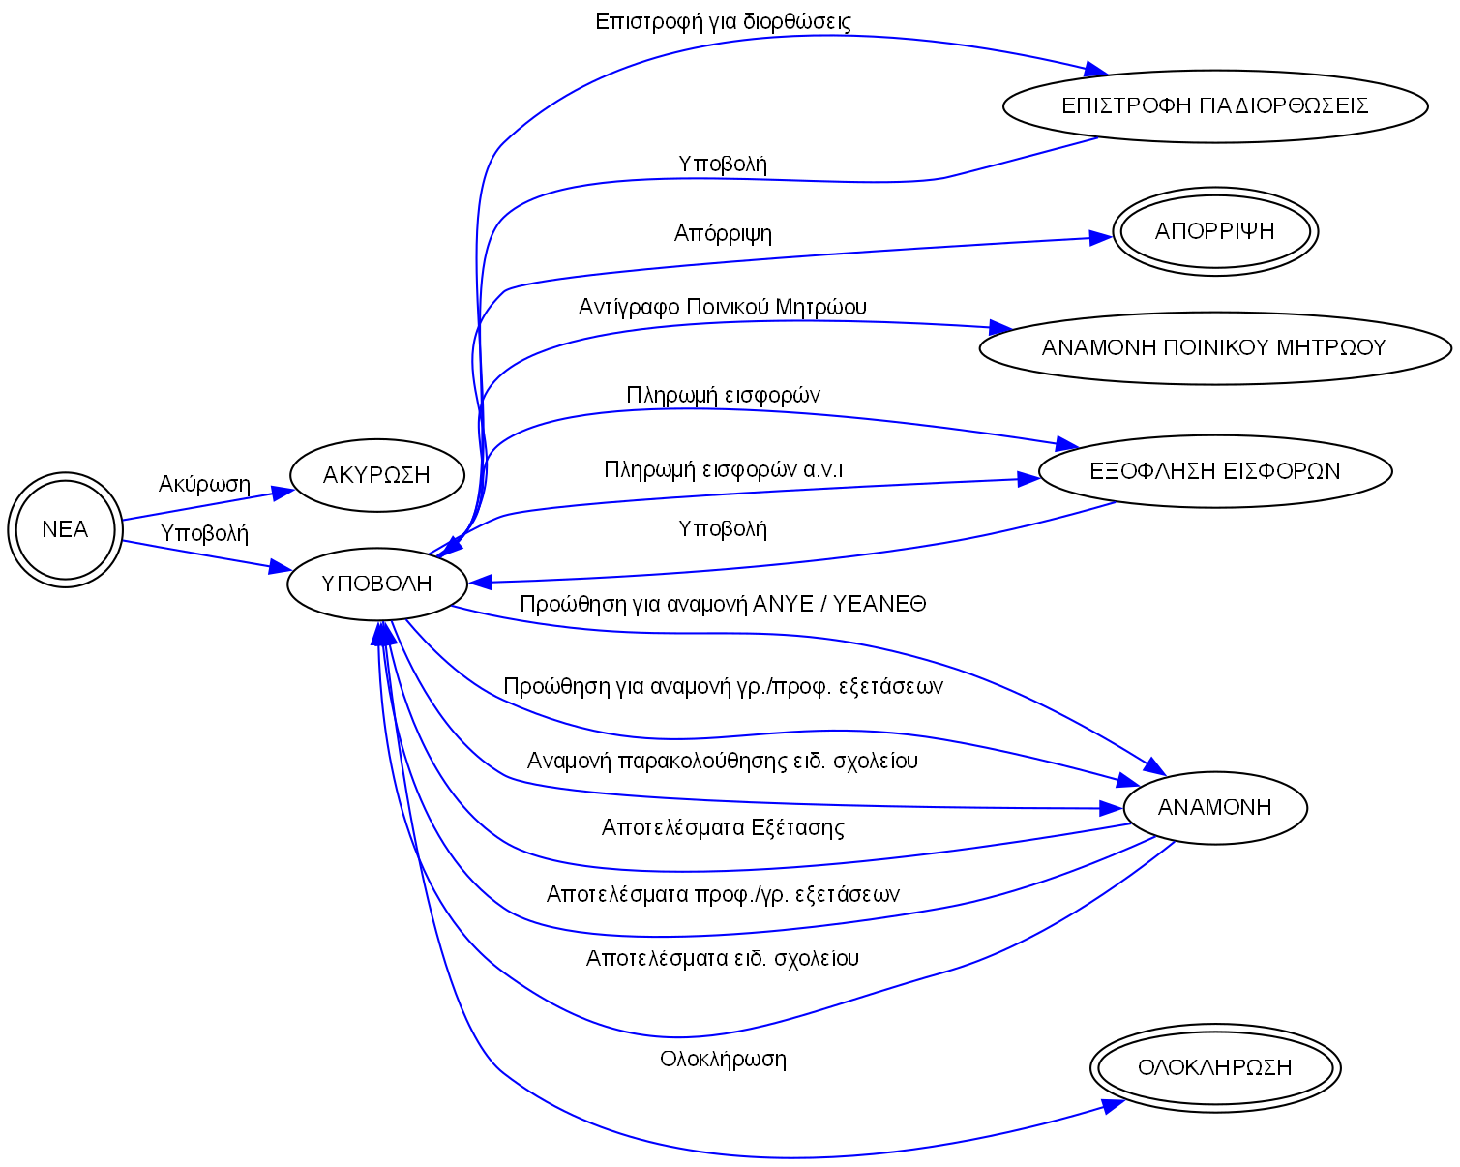

Αντίστοιχα, το ίδιο σε μορφή BPMN
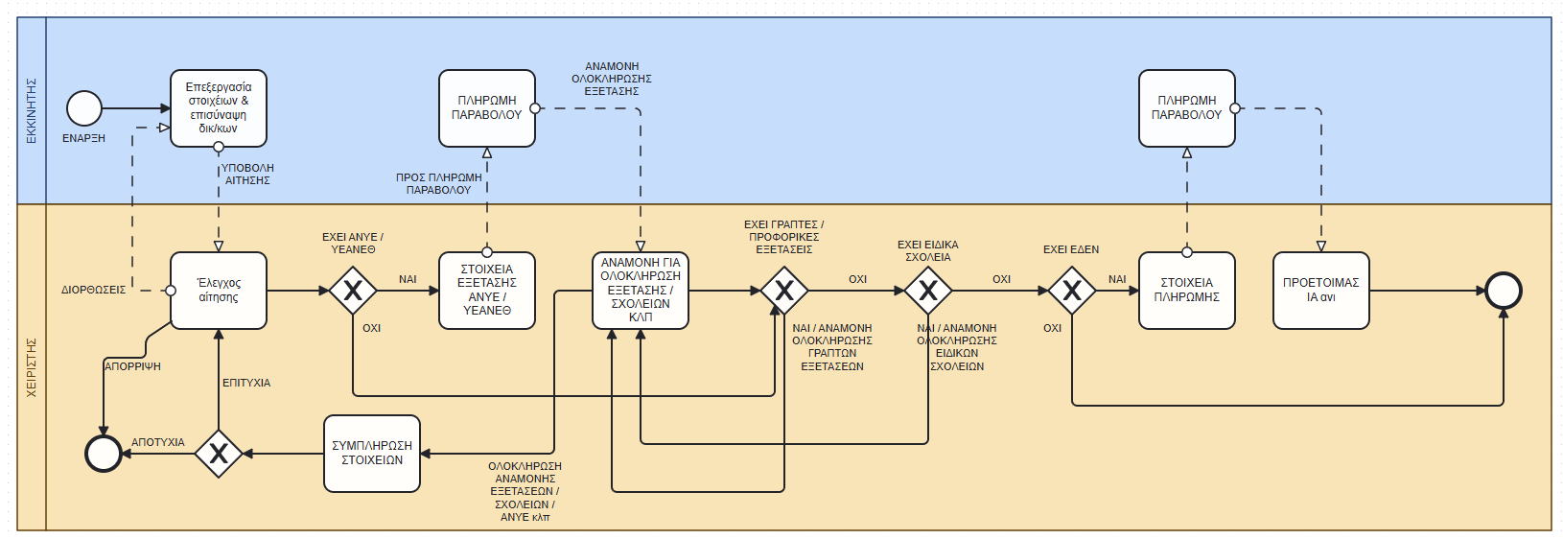
Ενώ περιγραφή της ροή είναι:
α. Ο ναυτικός συνδέεται, επιλέγει το είδος α.ν.ι και την ενέργεια (πχ «Δίπλωμα Πλοιάρχου Γ’ – Θεώρηση») και επισυνάπτει τα κατάλληλα δικαιολογητικά ανάλογα με το συνδυασμό α.ν.ι / ενέργεια.
β. Οι χειριστές ελέγχουν τα δικαιολογητικά και αν δεν υπάρχουν ελλείψεις η διαδικασία προχωρά στο γ αλλιώς ο ναυτικός ενημερώνεται μέσω κατάλληλου μηνύματος ώστε να πραγματοποιήσει διορθώσεις. Στο σημείο αυτό υπάρχει διαλειτουργικότητα με διάφορα άλλα υποσυστήματα εντός και εκτός του Φορέα μας ώστε να βοηθηθούν στους ελέγχους, πχ ποινικό μητρώο, στρατολογία, σχολικά απολυτήρια, βάση πλοίων ναυτικών, STCW κλπ.
γ. Ιατρικές εξετάσεις
γ1. Αν απαιτείται εξέταση από ιατρούς ΥΕΑΝΕΘ/ΑΝΥΕ ο χειριστής συμπληρώνει στοιχεία εξέτασης, ποσό εισφορών και ειδοποιεί τον πολίτη για εξόφληση εισφορών
γ2. Ο ναυτικός εξοφλεί τις εισφορές ΥΕΑΝΕΘ/ΑΝΥΕ με e-παράβολο
γ3. Οι χειριστές αφού δεσμεύσουν το e-παράβολο δημιουργούν και διαβιβάζουν στον πολίτη παραπεμπτικό για την αντίστοιχη εξέταση. Η διαδικασία αλλάζει σε κατάσταση αναμονής μέχρι την Υπηρεσιακή λήψη των αποτελεσμάτων.
γ4. Ο ναυτικός έχει τη δυνατότητα σε αυτό το σημείο να επιλέξει ημερομηνία εξέτασης ώστε να δημιουργούνται λίστες με τους ναυτικούς που θα προσέλθουν σε κάθε ημερομηνία.
γ5. Μετά τη λήψη των αποτελεσμάτων οι χειριστές ενημερώνουν τη διαδικασία και αυτόματα ο ναυτικός λαμβάνει ειδοποίηση για την επιτυχία ή όχι. Αν η εξέταση είναι επιτυχής η διαδικασία συνεχίζει. Αν δεν είναι επιτυχής ο ναυτικός μπορεί να κάνει ένσταση εξωσυστημικά και σε περίπτωση που η ένσταση δε γίνει δεκτή η διαδικασία απορρίπτεται από το χειριστή.
δ. Γραπτές / προφορικές εξετάσεις
δ1. Αν απαιτούνται γραπτές / προφορικές εξετάσεις ο ναυτικός ομοίως ενημερώνεται και του διαβιβάζεται αντίστοιχο παραπεμπτικό οπότε και η διαδικασία αλλάζει σε κατάσταση αναμονής προς ολοκλήρωση των εξετάσεων.
δ2. Μετά τη λήψη των αποτελεσμάτων οι χειριστές ενημερώνουν τη διαδικασία και αυτόματα ο ναυτικός ειδοποιείται για την επιτυχία ή όχι. Αν η εξέταση είναι επιτυχής η διαδικασία συνεχίζει. Αν δεν ήταν επιτυχής ο ναυτικός μπορεί να κάνει ένσταση εξωσυστημικά και σε περίπτωση που η ένσταση δε γίνει δεκτή η διαδικασία απορρίπτεται από το χειριστή.
ε. Ειδικά σχολεία
ε1. Αν απαιτείται παρακολούθηση ειδικού σχολείου ο ναυτικός ομοίως ενημερώνεται και του διαβιβάζεται αντίστοιχο παραπεμτπικό για παρακολούθηση του σχολείου. Η διαδικασία αλλάζει σε κατάσταση αναμονής μέχρι την ολοκλήρωση του σχολείου.
ε2. Μετά τη λήψη των αποτελεσμάτων οι χειριστές ενημερώνουν τη διαδικασία ώστε να συνεχιστεί.
ε3. αν για τη συγκεκριμένο ζεύγος ενέργεια / α.ν.ι. απαιτούνται παραπάνω από ένα σχολεία (πχ ΚΕΣΕΝ 3 κύκλων με διαφορετική θαλάσσια υπηρεσία), η διαδικασία μπορεί να επιστραφεί στο ναυτικό για διορθώσεις ώστε να επισυνάψει τα επιπλέον δικαιολογητικά που απαιτούνται και στη συνέχεια θα προχωρήσει ξανά στο ε1 για το νέο σχολείο
ζ. Εκτύπωση νέου α.ν.ι
ζ1. για έκδοση νέου α.ν.ι., endorsement και προσθήκη δικαιωμάτων ο ναυτικός ειδοποιείται για εξόφληση του e-παράβολο με το ΕΔΕΝ+ΕΚΟΕΜΝ (διαφορετικό ανάλογα με το είδος του α.ν.ι)
ζ2. Ο ναυτικός εξοφλεί τις εισφορές ΕΔΕΝ/ΕΚΟΕΜΝ με e-παράβολο
ζ3. Ο χειριστής, αφού δεσμεύσει το e-παράβολο συμπληρώνει τα στοιχεία του ανι στην υπάρχουσα εφαρμογή back-office, το εκτυπώνει, υπογράφει, εκτυπώνει τη φωτογραφία και γενικά το προετοιμάζει για παραλαβή.
ζ4. Όταν το α.ν.ι είναι έτοιμο για παραλαβή ο χειριστής θα ολοκληρώσει τη διαδικασία έτσι ώστε ο ναυτικός να ειδοποιείται για την παραλαβή του α.ν.ι.
η. θεώρηση υπάρχοντος α.ν.ι.
η1. για θεώρηση ο χειριστής θα συμπληρώσει τα στοιχεία της θεώρησης στην υπάρχουσα εφαρμογή back-office.
η2. Η διαδικασία ολοκληρώνεται και ο ναυτικός ειδοποιείται ώστε να προσκομίσει το ισχύον α.ν.ι. για να εκτυπωθούν τα στοιχεία της θεώρησης.
η3. Προαιρετικά και εφόσον η Υπηρεσία σας είναι σύμφωνη είναι δυνατή η εκτύπωση βεβαίωσης για τη θεώρηση του α.ν.ι. με ψηφιακή υπογραφή και κατάλληλο validation QR code την οποία θα μπορεί ο ναυτικός να επιδεικνύει σε περίπτωση ελέγχου. Με αυτό τον τρόπο για την περίπτωση της θεώρησης ο ναυτικός δε θα απαιτείται να προσέλθει στην Υπηρεσία.

Επεξεργασία κωδικοποίησης
Για να γίνει ευκολότερη η επεξεργασία και καταγραφή της κωδικοποίησης των αιτήσεων αλλά και να αποφευχθούν τα σφάλματα έχει υλοποιηθεί μια συγκεκριμένη τεχνική μέσω της οποίας γίνεται η συσχέτιση μεταξύ α.ν.ι / ενέργειας και δικαιολογητικών / χαρακτηριστικών / προτύπων. Συγκεκριμένα, κάθε στοιχείο παραμετροποίησης μπορεί να συσχετιστεί:
- με μια ενέργεια κάτι που σημαίνει ότι το συγκεκριμένο στοιχείο παραμετροποίησης θα συσχετίζεται γενικά με όλα τα α.ν.ι. για τα οποία εφαρμόζεται η ενέργεια. Για παράδειγμα, το δικαιολογητικό που αφορά τις ψηφιακές φωτογραφίες συσχετίζεται με τις ενέργειες έκδοση, endorsement και δικαιώματα υπηρεσίας
- με το συνδυασμό ενέργεια / κατηγορία α.ν.ι. οπότε το στοιχείο θα συσχετίζεται με όλα τα α.ν.ι. της της κατηγορίας που εφαρμόζεται η ενέργεια. Παράδειγμα, το χαρακτηριστικό ΥΕΑΝΕΘ συσχετίζεται με την έκδοση / κατώτερα πληρώματα οπότε θα είναι ενεργό και στην έκδοση άδειας ναύτη.
- Με το συνδυασμό ενέργεια / α.ν.ι οπότε και θα συσχετίζεται μόνο με τη συγκεκριμένη ενέργεια και α.ν.ι πχ άδεια οικονομικού β’ τάξεως / πτυχίο ξένων γλωσσών.
Με την παραπάνω τεχνική μπορούμε για παράδειγμα να ορίσουμε μια φορά τα δικαιολογητικά για την επικύρωση (endorsement) όλων των ειδών α.ν.ι. χωρίς να απαιτείται να τα ορίσουμε ξεχωριστά για κάθε μια περίπτωση.

Γενικές οδηγίες
Στην αρχική σελίδα του ΠΣ εμφανίζονται οι εξής επιλογές:
- Κατάλογος α.ν.ι: Θα εμφανιστεί ο πλήρης κατάλογος με τα α.ν.ι. καθώς και τις διαθέσιμες ενέργειες για κάθε α.ν.ι. Στο σημείο αυτό αν ο χρήστης έχει συνδεθεί θα μπορεί και να εκκινήσει την αντίστοιχη διαδικασία πχ έκδοση – Δίπλωμα Πλοιάρχου Γ’. Επιλέγοντας τις πληροφορίες θα εμφανιστούν αναλυτική περιγραφή κάθε α.ν.ι περιλαμβάνοντας τα δικαιολογητικά και τα χαρακτηριστικά (απαιτήσεις) για κάθε ενέργεια όπως έχουν ήδη περιγραφεί παραπάνω.
- Σύνδεση ΓΓΠΣΨΔ: Χρησιμοποιείται από τους πολίτες/ναυτικούς ώστε να συνεδεθούν μέσω των κωδικών TaxisNet. Μετά τη σύνδεση θα μπορούν να εκκινήσουν την αίτηση για το α.ν.ι χρησιμοποιώντας τον κατάλογο α.ν.ι όπως αναφέρθηκε πιο πάνω.
- Επαλήθευση εγγράφου: Μπορεί να χρησιμοποιηθεί για τον έλεγχο των εγγράφων που εκδίδονται από το ΠΣ και περιλαμβάνουν QR code.
- Σύνδεση εσωτερικού χρήστη: Χρησιμοποιείται για τη σύνδεση των υπηρεσιακών χρηστών.
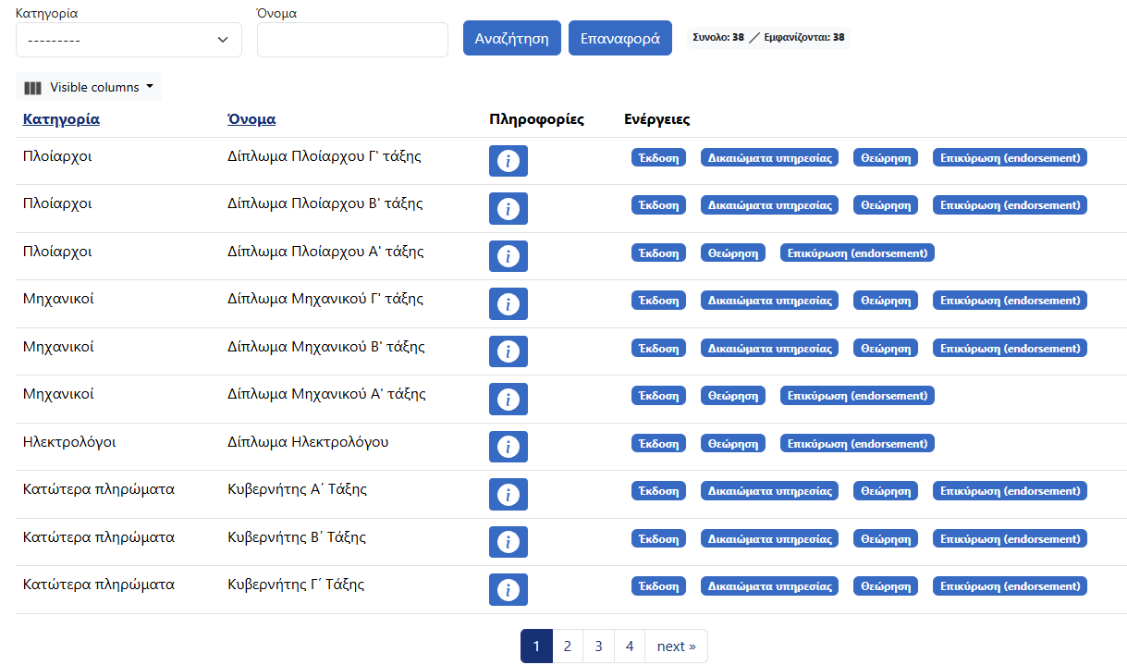

Οδηγίες προς χειριστές ΔΝΕΡ
Αφού συνδεθείτε με τους προσωπικούς σας κωδικούς θα μπορείτε να επιλέξετε «Αιτήσεις α.ν.ι. με πειθαρχικά ΔΝΕΡ» οπότε και θα εμφανιστεί μια λίστα με όλες τις αιτήσεις που έχουν υποβληθεί και για τις οποίες απαιτείται έγγραφο πειθαρχικών και δεν έχει επισυναφθεί το συγκεκριμένο έγγραφο.
Επιλέγοντας την επεξεργασία με το μολύβι μπορείτε να επισυνάψετε το έγγραφο στη διαδικασία ώστε να εμφανιστεί στους χειριστές της ΔΕΚΝ. Επιπλέον με τα φίλτρα που υπάρχουν στη λίστα μπορείτε να κάνετε αναζήτηση στις εκκρεμείς και τις ολοκληρωμένες εργασίες.

Οδηγίες προς χειριστές ΔΕΚΝ
Αφού συνδεθείτε με τους προσωπικούς σας κωδικούς θα μπορείτε να επιλέξετε να δείτε τις αιτήσεις ανά κατηγορία πχ πλοίαρχοι, μηχανικοί κλπ, όλες τις αιτήσεις α.ν.ι συγκεντρωτικά καθώς τις ημερομηνίες εξετάσεων ΑΝΥΕ/ΥΕΑΝΕΘ με τον αριθμό ναυτικών που έχουν επιλέξει κάθε εξέταση.
Αφού επιλέξετε την κατηγορία αιτήσεων που σας αφορά (πχ «Πλοίαρχοι») θα δείτε όλες τις αιτήσεις της κατηγορίας ταξινομημένες με βάση την τελευταία τροποποιημένη. Μπορείτε χρησιμοποιώντας τα φίλτρα στο πάνω μέρος της σελίδας να αναζητήσετε συγκεκριμένη αίτηση με βάση πχ την κατηγορία ή το είδος του α.ν.ι, την ενέργεια, τον ΑΠ της αίτησης, τα στοιχεία του εκκινητή/ναυτικού κοκ.
Κάθε αίτηση/διαδικασία έχει ένα μοναδικό κωδικό της μορφής «ovRO1q9j». Επιλέγοντας αυτό τον κωδικό θα μεταφερθείτε στη σελίδα χειρισμού της διαδικασίας. Η συγκεκριμένη σελίδα χωρίζεται σε τμήματα:
- Πάνω αριστερά: Οδηγίες ανάλογα με την κατάσταση της διαδικασίας
- Πάνω δεξιά: Οδηγίες / πληροφορίες για το α.ν.ι
- Γενικά στοιχεία διαδικασίας, πχ κατάσταση, κωδικός, ΑΠ κλπ
- Στοιχεία συντάκτη διαδικασίας (αρχικά είναι κλειστό) όπου φαίνονται τα στοιχεία του ναυτικού
- Δεδομένα διαδικασίας: Όλα τα δεδομένα που αφορούν τη διαδικασία πχ ενέργεια, α.ν.ι., στοιχεία ναυτικού, στοιχεία ελέγχων κλπ. Τα στοιχεία στο δεξί μέρος εμφανίζονται μόνο στους χειριστές ενώ αυτά στο αριστερό εμφανίζονται και στο ναυτικό
- Έγγραφα διαδικασίας όπου εμφανίζεται κατάλογος με όλα τα επισυναπτόμενα έγγραφα της διαδικασίας είτε αυτά τα έχει επισυνάψει ο εκκινητής είτε οι χειριστές.
- Δημιουργία εγγράφων όπου εμφανίζονται επιλογές ανάλογα με τα Πρότυπα ώστε να δημιουργηθούν έγγραφα σε μορφή pdf.
- Εσωτερικά στοιχεία διαδικασίας: Εμφανίζεται το ιστορικό της διαδικασίας
- Ειδοποιήσεις διαδικασίας: Εμφανίζονται όλες οι ειδοποιήσεις (e-mail) που έχουν διαβιβαστεί από τη διαδικασία
- Διαθέσιμες ενέργειες: Εμφανίζονται όλες οι διαθέσιμες ενέργειες της διαδικασίας. Θα αναλυθούν πιο κάτω.
- Εισφορές: Έλεγχος και επεξεργασία (δέσμευση) των e-παραβόλων.
- Επεξεργασία εγγράφων: Χρησιμοποιήστε την επιλογή ώστε να επισυνάψετε έγγραφα στη διαδικασία.
Οι ενέργειες που μπορεί να πραγματοποιηθούν είναι οι εξής:
- Γενικά
  - Ανάληψη διαδικασίας: Ο χειριστής μπορεί να αναλάβει το χειρισμό της αίτησης ώστε να γνωρίζουν οι άλλοι χειριστές ότι τη συγκεκριμένη την επεξεργάζεται εκείνος. Εμφανίζεται κατάλληλη σημείωση στα στοιχεία της αίτησης.
  - Επιστροφή για διορθώσεις: Αφού συμπληρωθεί κατάλληλο μήνυμα η διαδικασία θα επιστρέψει στο συντάκτη ώστε να προβεί στις διορθώσεις. Θα διαβιβαστεί αντίστοιχο e-mail στον εκκινητή.
  - Απόρριψη: Αφού συμπληρωθεί κατάλληλο μήνυμα η διαδικασία θα απορριφθεί και θα διαβιβαστεί e-mail στον εκκινητή.
  - Ολοκλήρωση: Όταν ολοκληρωθούν τα απαιτούμενα βήματα η διαδικασία θα ολοκληρωθεί και θα διαβιβαστεί e-mail στον εκκινητή ώστε να έρθει να παραλάβει το α.ν.ι. του ή να το προσκομίσει προς θεώρηση. Πριν την ολοκλήρωση γίνονται αυτόματα κατάλληλοι έλεγχοι ανάλογα με τα χαρακτηριστικά κάθε διαδικασίας ώστε να αποφευχθούν σφάλματα.
- Έλεγχοι
  - Αντίγραφο ποινικού μητρώου: Πραγματοποιείται ηλεκτρονικό αίτημα ώστε να δημιουργηθεί αντίγραφο ποινικό μητρώου. Το συγκεκριμένο απαιτεί περίπου τρείς (03) εργάσιμες ημέρες. Η κατάσταση της διαδικασίας αλλάζει σε «ΑΝΤΙΓΡΑΦΟ ΠΟΙΝΙΚΟΥ ΜΗΤΡΩΟΥ» ώστε ο ενδιαφερόμενος να γνωρίζει ότι η αναμονή οφείλεται στη διαδικασία έκδοσης του αντιγράφου.
  - Έλεγχος κατάστασης ποινικού μητρώου: Εφόσον η διαδικασία βρίσκεται σε κατάσταση «ΑΝΤΙΓΡΑΦΟ ΠΟΙΝΙΚΟΥ ΜΗΤΡΩΟΥ» ο χειριστής μπορεί να ελέγξει αν το ποινικό μητρώο έχει εκδοθεί. Ο έλεγχος αυτός γίνεται επίσης αυτόματα κάθε βράδυ. Σε κάθε περίπτωση μετά τον ολοκλήρωση του ελέγχου ποινικού μητρώου το έγγραφο θα επισυναφθεί στη διαδικασία.
  - Έλεγχος απολυτηρίου: Πραγματοποιείται αυτόματος έλεγχος απολυτηρίου με βάση τα στοιχεία του ναυτικού. Προσοχή: τα στοιχεία είναι διαθέσιμα μετά το 2017.
  - Έλεγχος στρατολογικής κατάστασης: Πραγματοποιείται αυτόματος έλεγχος της στρατολογικής κατάστασης του ναυτικού. Προσοχή: Τα στοιχεία για ορισμένους άνδρες δεν είναι διαθέσιμα.
  - Έλεγχος στοιχείων από STCW: Θα γίνει έλεγχος στην STCW με βάση το ΑΜΗΝΑ του ναυτικού για τα υπάρχοντα πιστοποιητικά α.ν.ι του ναυτικού
  - Όλα τα στοιχεία των ελέγχων εκτός του ποινικού μητρώου εμφανίζονται στο δεξί μέρος της σελίδας οπότε είναι διαθέσιμα μόνο στους χειριστές. Το αίτημα ποινικού μητρώου εμφανίζεται και στο ναυτικό ώστε να ενημερωθεί για την κατάσταση του αιτήματος.
  - Στο δεξί μέρος της σελίδας εμφανίζονται αυτόματα και τα στοιχεία του ναυτικού που είναι καταχωρημένα στη βάση πλοίων ναυτικών εφόσον βρεθούν.
- ΑΝΥΕ / ΥΕΑΝΕΘ
  - Στοιχεία εξέτασης ΑΝΥΕ/ΥΕΑΝΕΘ: Συμπληρώνονται οδηγίες για την εξέταση, το ποσό την εξέταστρων που θα πληρωθούν με e-παράβολο και προαιρετικά η ανάλυση του ποσού.
  - Πληρωμή εισφορών: Θα γίνει προώθηση της διαδικασίας στον εκκινητή παράλληλα με αποστολή ενημερωτικού e-mail ώστε να πληρωθούν οι εισφορές ΑΝΥΕ/ΥΕΑΝΕΘ. Ο ναυτικός θα πρέπει να εκδώσει το e-παράβολο, να το πληρώσει και να υποβάλει ξανά τη διαδικασία.
  - Προώθηση για αναμονή ΑΝΥΕ/ΥΕΑΝΕΘ: Η διαδικασία θα προχωρήσει σε κατάσταση αναμονής μέχρι να ολοκληρωθεί η εξέταση και η καταχώριση του αποτελέσματος από τους χειριστές. Ο ναυτικός θα ενημερωθεί μέσω e-mail στο οποίο θα διαβιβαστεί και το παραπεμπτικό εφόσον οι χειριστές το έχουν επισυνάψει στα έγγραφα της διαδικασίας.
  - Επιλογή ημερομηνία εξέτασης: Ο ναυτικός μπορεί να επιλέξει ημερομηνία εξέτασης ΑΝΥΕ/ΥΕΑΝΕΘ όταν η διαδικασία βρίσκεται σε κατάσταση αναμονής για εξέταση ΑΝΥΕ/ΥΕΑΝΕΘ. Μπορεί να επιλέξει ημερομηνίες που έχουν ελεύθερες θέσεις και είναι δύο ημέρες μετά την τρέχουσα. Επιπλέον μπορεί κατά βούληση να αλλάξει ημερομηνίες λαμβάνοντας υπόψη πάντα τους περιορισμούς. Τις διαθέσιμες ημερομηνίες ΑΝΥΕ/ΥΕΑΝΕΘ τις επεξεργάζονται οι διαχειριστές.
  - Αποτελέσματα εξέτασης: Ο χειριστής ΔΕΚΝ συμπληρώνει το αποτέλεσμα (επιτυχία ή αποτυχία) και τον αρ. γνωμάτευσης. Ο ναυτικός ειδοποιείται μέσω e-mail και η διαδικασία θα αλλάξει σε ΥΠΟΒΟΛΗ.
  - Διόρθωση αποτελέσματος: Σε περίπτωση που γίνει σφάλμα μπορείτε να διορθώσετε το αποτέλεσμα.
- Ειδικά σχολεία
Στοιχεία ειδικών σχολείων: Ο χειριστής μπορεί να καταχωρίσει πληροφορίες για τα ειδικά σχολεία που θα πρέπει να παρακολουθήσει ο ναυτικός.
  - Αναμονή ειδικών σχολείων: Η διαδικασία θα προχωρήσει σε κατάσταση αναμονής μέχρι να ολοκληρωθεί η παρακολούθηση του ειδικού σχολείου και η καταχώριση του αποτελέσματος από τους χειριστές. Ο ναυτικός θα ενημερωθεί μέσω e-mail στο οποίο θα διαβιβαστεί και το αντίστοιχο παραπεμπτικό εφόσον οι χειριστές το έχουν επισυνάψει στα έγγραφα της διαδικασίας.
  - Αποτελέσματα ειδικού σχολείου: Ο χειριστής εισάγει το αποτέλεσμα του ειδικού σχολείο (απλό κείμενο, δε γίνεται κάποιος έλεγχος) και η διαδικασία προχωράει ξανά σε κατάσταση ΥΠΟΒΟΛΗ. Ο ναυτικός ενημερώνεται μέσω e-mail.
  - Διόρθωση αποτελέσματος: Σε περίπτωση που γίνει σφάλμα μπορείτε να διορθώσετε το αποτέλεσμα.
  - Για τα ειδικά σχολεία και επειδή υπάρχουν περιπτώσεις που για ένα α.ν.ι. (πχ Δίπλωμα Πλοιάρχου Β’) απαιτείτε η παρακολούθηση πολλαπλών σχολείων, μπορείτε να χρησιμοποιήσετε πολλαπλές φορές τις συγκεκριμένες ενέργειες. Επιπλέον σε περίπτωση που για να έχει δικαίωμα ο ναυτικός να παρακολουθήσει το επόμενο σχολείο απαιτείτε αλλαγή των δικαιολογητικών (πχ θαλάσσια υπηρεσία) η αίτηση θα πρέπει να επιστραφεί για διορθώσεις ώστε ο ναυτικός να επισυνάψει τα νέα δικαιολογητικά και να γίνει ξανά ο έλεγχος κοκ.
- Προφορικές / γραπτές εξετάσεις
  - Στοιχεία προφορικών / γραπτών εξετάσεων: Ο χειριστής συμπληρώνει οδηγίες για τις γραπτές / προφορικές εξετάσεις που θα υποβληθεί ο ναυτικός.
  - Αναμονή γρ/προφ εξετάσεων: Η διαδικασία θα προχωρήσει σε κατάσταση αναμονής μέχρι να ολοκληρωθούν οι γραπτές/προφορικές εξετάσεις και η καταχώριση του αποτελέσματος από τους χειριστές. Ο ναυτικός θα ενημερωθεί μέσω e-mail στο οποίο θα διαβιβαστεί και το αντίστοιχο παραπεμπτικό εφόσον οι χειριστές το έχουν επισυνάψει στα έγγραφα της διαδικασίας.
  - Αποτελέσματα γραπτής / προφορικής εξέτασης: Ο χειριστής ΔΕΚΝ συμπληρώνει το αποτέλεσμα (επιτυχία ή αποτυχία). Ο ναυτικός ειδοποιείται μέσω e-mail και η διαδικασία θα αλλάξει σε ΥΠΟΒΟΛΗ.
  - Διόρθωση αποτελέσματος: Σε περίπτωση που γίνει σφάλμα μπορείτε να διορθώσετε το αποτέλεσμα.
- ΕΔΕΝ
  - Πληρωμή εισφορών: Ο χειριστής επιβεβαιώνει το παράβολο που απαιτείται και η διαδικασία προωθείται για εξόφληση μαζί με κατάλληλο μήνυμα. Στην περίπτωση της κατηγορίας των Δεξαμενοπλοίων ανάλογα με το αν το πιστοποιητικό αφορά αξιωματικούς ή κατώτερο πλήρωμα ο χειριστής επιλέγει το ποσό του ΕΔΕΝ.

Οδηγίες προς διαχειριστές ΔΕΚΝ
Οι διαχειριστές συνδέοντα με τους προσωπικούς τους λογαριασμούς. Μπορούν να πραγματοποιήσουν τις εξής ενέργειες:
- Διαχείριση α.ν.ι
- Ημ. Εξετάσεων ΑΝΥΕ / ΥΕΑΝΕΘ
- Κατάλογος e-παράβολο

Διαχείριση α.ν.ι
Επιλέγοντας τη διαχείριση α.ν.ι εμφανίζεται η κατάσταση με όλα τα α.ν.ι και τις επιτρεπόμενες ενέργειες. Επιλέγοντας των κωδικό κάθε α.ν.ι μπορούν να επεξεργαστούν ορισμένα στοιχεία όπως το όνομα του, το αν είναι ενεργό (σε περίπτωση που δε θέλουμε να εμφανίζεται πλέον), την περιγραφή του και τις επιτρεπόμενες ενέργειες.
Επιπλέον οι διαχειριστές μπορούν να επιλέξουν ώστε να εμφανίσουν τα στοιχεία παραμετροποίησης των α.ν.ι. που αναφέραμε πρωτύτερα δηλαδή τα δικαιολογητικά, χαρακτηριστικά και πρότυπα. Για κάθε ένα εξ αυτών εμφανίζεται μια λίστα με τα στοιχεία ανά ενέργεια, ανά ενέργεια / κατηγορία α.ν.ι και ανά ενέργεια / α.ν.ι. Επιλέγοντας το αντίστοιχο στοιχείο παραμετροποίησης οι διαχειριστές μπορούν να το επεξεργαστούν ή να προσθέσουν ένα νέο στην αντίστοιχη κατηγορία. Τα βασικά στοιχεία που μπορούν να επεξεργαστούν για κάθε χαρακτηριστικό είναι:
- Δικαιολογητικά: Όνομα, περιγραφή, σειρά εμφάνισης, απαραίτητο ή όχι, ενεργό ή όχι. Αν κάποιο έγγραφο απενεργοποιηθεί δε θα εμφανίζεται πλέον.
- Χαρακτηριστικά: Είδος και αν είναι ενεργό ή όχι
- Πρότυπα: Τίτλος, περιγραφή, ενεργό ή όχι, αριστερή επικεφαλίδα, δεξιά επικεφαλίδα, κυρίως περιεχόμενο, τμήμα υπογραφών, υποσέλιδο και τυχόν στοιχεία που απαιτούνται για το έγγραφο που θα δημιουργηθεί.

Ημερομηνίες εξετάσεων ΑΝΥΕ/ΥΕΑΝΕΘ
Εμφανίζονται όλες οι ημερομηνίες εξετάσεων για ΑΝΥΕ και ΥΕΑΝΕΘ που έχουν δηλωθεί με τον αριθμό των συμμετεχόντων. Επιλέγοντας τον κωδικό κάποια ημερομηνίας εμφανίζεται κατάλογος με όλες τις αιτήσεις που έχουν επιλέξει να συμμετέχουν με επιλογή για λήψη σε xls.
Με την επεξεργασία μπορούν να προσθέσουν νέες ημερομηνίες εξετάσεων και να επεξεργαστούν τις υπάρχουσες εφόσον δεν έχουν ήδη αιτήσεις. Αν έχουν αιτήσεις επιτρέπεται μόνο η αύξηση του αριθμού συμμετεχόντων.

Κατάλογος e-παράβολο
Θα εμφανιστεί πίνακας με όλα τα e-παράβολα που έχουν χρησιμοποιηθεί στις διαδικασίες α.ν.ι., η κατάστασή τους, η ημερομηνία δημιουργίας κλπ με κατάλληλα φίλτρα και δυνατότητες λήψης σε xls.

Χειρισμός άλλων αιτήσεων
Μέσω της ολοκληρωμένης υποδομής που έχει υλοποιηθεί μπορεί να υποστηριχθούν και άλλα είδη αιτήσεων τα οποία να είναι διαφορετικά από την έκδοση ή θεώρηση ενός α.ν.ι. Για παράδειγμα μπορεί να εκδίδονται διαφόρων ειδών βεβαιώσεις προς τους ναυτικούς. Η διαδικασία παραμένει η ίδια:
- Δημιουργείται μια νέα ενέργεια με όνομα «Έκδοση βεβαίωσης» και ένα νέο «εικονικό» με το όνομα της βεβαίωσης, για παράδειγμα «Βεβαίωση NAT για κατοχή α.ν.ι».
- Για τη συγκεκριμένη ζεύγος ενέργεια / «εικονικό» α.ν.ι. θα γίνει επεξεργασία των δικαιολογητικών, χαρακτηριστικών και προτύπων σύμφωνα με τα παραπάνω.
- Πλέον οι ναυτικοί θα μπορούν να εκκινήσουν και διαδικασία για «Έκδοση βεβαίωσης – Βεβαίωση ΝΑΤ για κατοχή α.ν.ι.».

Χειρισμός ενστάσεων
Δεν έχουν μηχανογραφηθεί οι περιπτώσεις ενστάσεων σε κάποιο αποτέλεσμα πχ ΑΝΥΕ ή γραπτών εξετάσεων και ως εκ τούτου οι ναυτικοί που το επιθυμούν θα πρέπει να υποβάλουν τυχόν ενστάσεις αυτοπροσώπως. Παρόλα αυτά, εφόσον μέσω της ένστασης αλλάξει κάποιο αποτέλεσμα, οι χειριστές της ΔΕΚΝ μπορούν να διορθώσουν το αποτέλεσμα και να προχωρήσουν κανονικά τη διαδικασία.
Σε περίπτωση που δε πραγματοποιηθεί ένσταση ή που η ένσταση δε γίνει αποδεκτή οι διαδικασίες θα πρέπει να απορρίπτονται.

Διαλειτουργικότητα ΠΣ
Το ΠΣ διαλειτουργεί με τα εξής:
- ΓΓΠΣΨΔ oauth (TaxisNet) για την αυθεντικοποίηση του ναυτικού
- Εθνικό Μητρώο επικοινωνίας (ΕΜΕπ) για την εύρεση των στοιχείων επικοινωνίας του ναυτικού
- E-Παράβολο για τη δημιουργία, αναζήτηση και δέσμευση των e-παράβολων
- Υπηρεσία Ποινικού μητρώου για την έκδοση πιστοποιητικού ποινικού μητρώου
- Στρατολογία για την έκδοση πιστοποιητικού στρατολογικής κατάστασης
- Υπηρεσία ψηφιακών απολυτηρίων για τον έλεγχο πτυχίων/απολυτηρίων
- Βάση Πλοίων Ναυτικών (ΔΝΕΡ) για την εύρεση στοιχείων του ναυτικού
- STCW (ΔΕΚΝ) για την εύρεση στοιχείων για τα υπάρχοντα α.ν.ι. του ναυτικού

Πρόσβαση στη δοκιμαστική έκδοση
Για την πρόσβαση στη δοκιμαστική έκδοση μπορούν να χρησιμοποιηθούν οι εξής χρήστες:
- Ναυτικοί / πολίτες
  - rg1201 / 12345
  - Testked1 / Testked1!
  - Testked2 / Testked2!
  - Testked3 / Testked3!
  - Testked4 / Testked4!
  - Testked5 / Testked5!
- Χειριστής ΔΕΚΝ
  - ani_dekn_user / 123
- Χειριστής ΔΝΕΡ
  - ani_dner_user / 123
- Διαχειριστής
  - ani_dekn_admin / 123

